Introducción a la Ciencia de Datos - 2C 2022

Entrega nº3

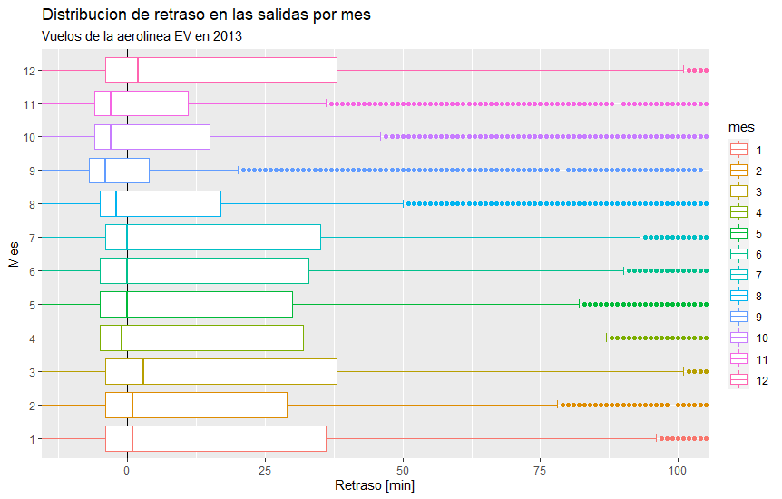Gráfico 1

Gráfico 2

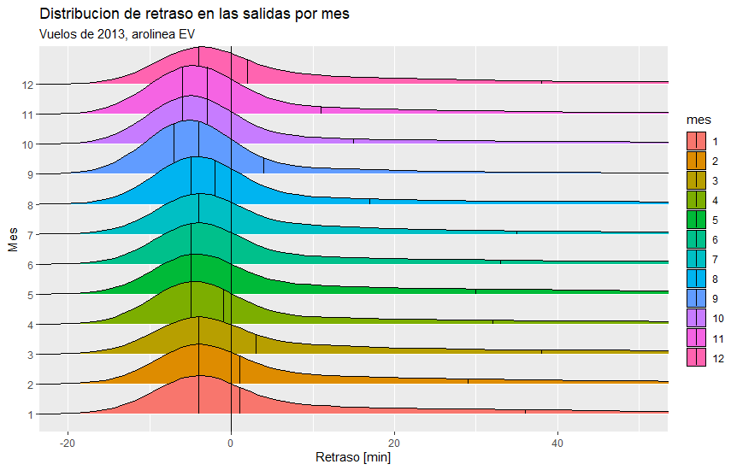

En este caso el gráfico de cajas (1) permite, gracias al tamaño de las cajas, apreciar claramente como los meses de marzo y diciembre abarcan más retrasos que el resto de meses. Sumado a la línea que marca la mediana dentro de las cajas, que al estar a la derecha del 0 y mucho más a la derecha que el resto de cajas, demuestra que el otro 50% de los datos se encuentra a partir de un retraso mínimo de aproximadamente 2 minutos.

Y el gráfico de density ridges (2), brinda información interesante sobre el final de los datos, ya que las pequeñas líneas al final de la cola del gráfico, que marcan el percentil 0,9 , nos muestran como en marzo y diciembre esta zona se estira mucho, dando a entender que aún queda un 10% de los datos estudiados detrás de ese punto. Lo que indica varios retrasos de mucho tiempo.